ST段改变与临床疾病对应关系表
ST段的各种指标（包括形态、幅度、导联分布等）是临床心电图诊断的基石。下面将这些指标及其对应的临床疾病整理成一个详细的表格，以便快速查阅和鉴别诊断。

ST段改变与临床疾病对应关系表
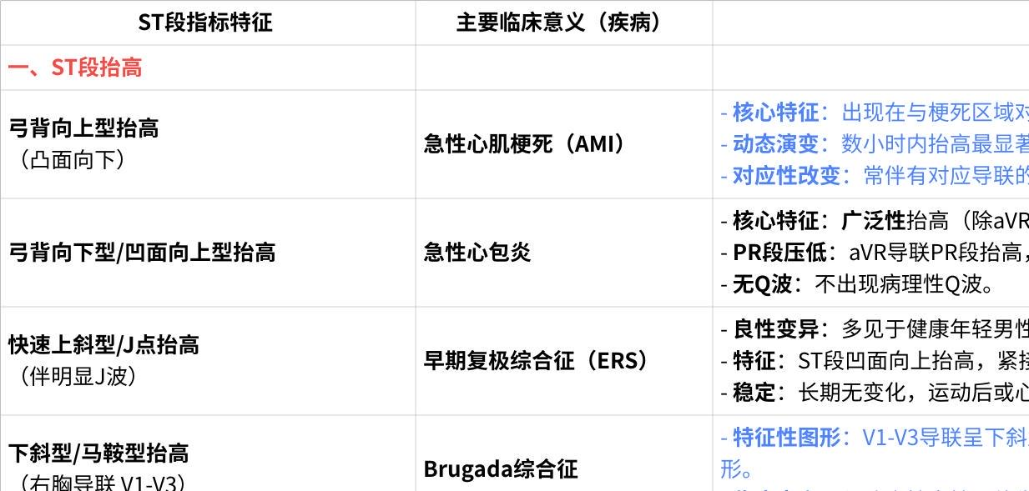
点击图片可查看完整电子表格

如何使用这个表格进行临床思维？
- 第一步：看形态
- 是抬高还是压低？这是最首要的区分。
- 抬高的形状是弓背向上（心梗）还是凹面向上（心包炎/早期复极）？
- 第二步：看分布
- 是否局限？如局限于前壁或下壁导联，高度提示心梗。
- 是否广泛？如绝大多数导联都抬高，首先考虑心包炎。
- 是否有对应关系？下壁心梗常伴有胸前导联的对应性压低。
- 第三步：看动态变化
- 一过性：变异型心绞痛、普通心绞痛。
- 动态演变：急性心肌梗死（数小时到数天的典型演变过程）。
- 固定不变：室壁瘤、早期复极综合征、Brugada波。
最重要的一点： 心电图必须紧密结合临床！患者的症状（如胸痛）、体征、心肌酶学结果和病史是最终诊断的决定性依据。本表格是强大的辅助工具，但不能替代全面的临床评估。

